KP dospělých 2023
SK Pedagog České Budějovice – 28. 1. 2023

Dvouhra muži

sk. 1 | Studená | Hluboká | zahraničí | Skóre | Body | Pořadí
Korbel |  | 3:0 | 3:0 | 6:0 | 4 | 1.
Nedvěd | 0:3 |  | 0:3 | 0:6 | 0 | 3.
J. Duspiva | 0:3 | 3:0 |  | 3:3 | 2 | 2.

sk. 2 | Zahraničí | VS Tábor | Soběslav | Skóre | Body | Pořadí
P. Kortus |  | 3:0 | 3:0 | 6:0 | 4 | 1.
Jehně | 0:3 |  | 2:3 | 2:6 | 0 | 3.
Šindelář | 0:3 | 3:2 |  | 3:5 | 2 | 2.

sk. 3 | Pedagog | Hluboká | Soběslav | Skóre | Body | Pořadí
F. Kortus |  | 3:0 | 3:0 | 6:0 | 4 | 1.
M. Dvořák | 0:3 |  | 2:3 | 2:6 | 2 | 3.
Hložek | 0:3 | 3:2 |  | 3:5 | 0 | 2.

sk. 4 | Vodňany | Kaplice | Soběslav | Skóre | Body | Pořadí
Calta |  | 3:0 | 3:2 | 6:2 | 4 | 1.
J. Dvořák | 0:3 |  | 2:3 | 2:6 | 0 | 3.
Pešek | 2:3 | 3:2 |  | 5:5 | 2 | 2.

sk. 5 | Vodňany | Kaplice | zahraničí | Skóre | Body | Pořadí
Heinzl |  | 3:1 | 3:0 | 6:1 | 4 | 1.
Janošťák | 1:3 |  | 3:2 | 4:5 | 2 | 2.
Urban | 0:3 | 2:3 |  | 2:6 | 0 | 3.

sk. 6 | ČZ Strakonice | Orel | zahraničí | Skóre | Body | Pořadí
Krejčí |  | 3:0 | 1:3 | 4:3 | 2 | 2.
J. Doležal | 0:3 |  | 0:3 | 0:6 | 0 | 3.
Šimoník | 3:1 | 3:0 |  | 6:1 | 4 | 1.

sk. 7 | Vodňany | Orel | zahraničí | Skóre | Body | Pořadí
Hubáček |  | 3:0 | 0:3 | 3:3 | 2 | 2.
Kvašnovský | 0:3 |  | 0:3 | 0:6 | 0 | 3.
Hodina | 3:0 | 3:0 |  | 6:0 | 4 | 1.

sk. 8 | Studená | ČZ Strakonice | zahraničí | Skóre | Body | Pořadí
O. Doležal |  | 1:3 | 2:3 | 3:6 | 0 | 3.
Vařečka | 3:1 |  | 0:3 | 3:4 | 2 | 2.
Bauer | 3:2 | 3:0 |  | 6:2 | 4 | 1.

sk. 9 | Vodňany | Hluboká | zahraničí | Skóre | Body | Pořadí
David |  | 3:0 | 0:3 | 3:3 | 2 | 2.
Škoda | 0:3 |  | 3:1 | 3:4 | 2 | 3.
Kaštánek | 3:0 | 1:3 |  | 4:3 | 2 | 1.

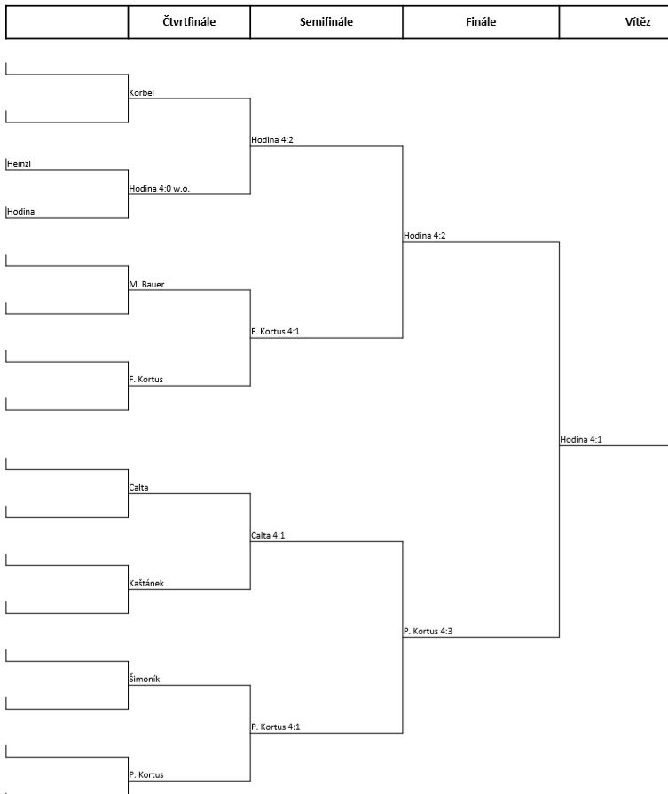

Čtyřhra mužů

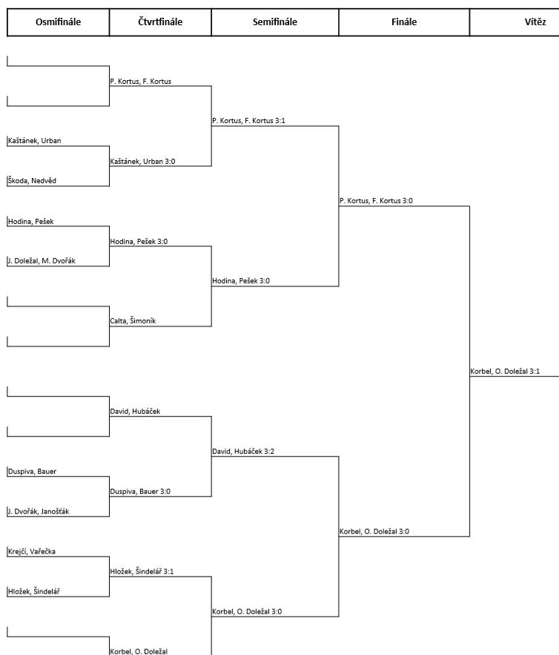

Soutěže žen byly pro nízký počet přihlášených (pouze Natálie Nečasová) zrušeny.

